MEMORIU TEHNIC

completat cu informatiile solicitate conform ghidului metodologic
privind evaluarea adecvata
(Ordinul 19/2010 pentru aprobarea Ghidului metodologic privind evaluarea adecvată a efectelor potenţiale ale planurilor sau proiectelor asupra ariilor naturale protejate de interes comunitar)

CAPITOLUL 1 - DATE GENERALE

I.01 Denumirea obiectului de investiţii
“ELABORARE PLAN URBANISTIC ZONAL - INVESTIŢII PRODUCTIVE ÎN ACVACULTURA ÎN AMENAJAREA PISCICOLA IORTMAC-SAHARLALE-CEAMURLIA”

I.02 Amplasament obiectiv
jud. Constanta, comuna Lipniţa, extravilan, Parcela Ps 639, Nr. cad. 100030

I.03 Beneficiarul lucrarilor
ROBOLUS S.R.L. prin Hertea Sorin

I.04 Proiectant general
S.C RENCO ARHITECTURA S.R.L. – CONSTANȚA
Tel: 0720850303

I.05 Proiectant de specialitate
Arh. PONOMARENCO Marius

I.06 Faza proiect
AVIZE P.U.Z.

I.07 Cadru legislativ privind protectia mediului
    - HOTĂRÂRE nr. 1.076 din 8 iulie 2004 (*actualizată*) privind stabilirea procedurii de realizare a evaluării de mediu pentru planuri şi programe
    - Legea privind protectia mediului 265/2006 pentru aprobarea O.U.G. 195/2005, actualizata;
    - ORDIN nr. 117 din 2 februarie 2006 pentru aprobarea Manualului privind aplicarea procedurii de realizare a evaluării de mediu pentru planuri şi programe
    - Legea nr. 5/2000 privind aprobarea Planului de amenajare a teritoriului naţional - Secţiunea a III-a - zone protejate;
    - Legile privind aprobarea sectiunilor Planului de Amenajare a Teritoriului National;
    - Ordonanta de Guvern nr. 57/29.06.2007 – Regimul ariilor naturale protejate, conservarea habitatelor naturale, a florei si faunei salbatice cu modificarile si completarile ulterioare, actualizata.

CAPITOLUL 2 - NECESITATEA SI OPORTUNITATEA PLANULUI
Conform Avizului de oportunitate nr. 8 din 04.07.2019 prin prezenta documentaţie se doreste introducerea in intravilan ca trup izolat a terenului studiat - Parcela Ps 639 ca zona functionala U.T.R. A – ZONA ACTIVITĂȚILOR ECONOMICE, PRODUCTIVE, AGRICOLE SI DE AGROTURISM, în baza Certificatului de Urbanism nr. 55 din 17.04.2019.
Suprafata terenului ce a generat PUZ este de 10.000 mp.
Avand in vedere prevederile Legii 350 /2001, zona se va studia unitar și coroborat, astfel ca se va studia prin documentația de urbanism o zonă mult mai mare in suprafata aproximativa de 16.775 mp.
Lucrarea urmăreşte realizarea unei compoziţii coerente în zona studiată prin:
- Asigurarea unei dezvoltări spațiale echilibrate din punct de vedere funcțional, în concordanță cu valorile și aspirațiile locuitorilor;
- Asigurarea accesului la infrastructură;
- Utilizarea eficientă a terenurilor;
- Diversificarea funcțiunilor prezente în zonă
- Stabilirea valorilor maxime ale indicatorilor urbanistici P.O.T. și C.U.T. și a suprafeței maxim edificabile pentru amplasamentul studiat;
- Reglementarea regimului de înălțime, prin corelare cu cerințele funcționale și vecinătățile.
La nivel economic se va obtine o valorificare a terenului, aflat in momentul actual in extravilan şi o extindere a funcţiunilor cu implicaţii la nivel social prin dezvoltări noi în domeniul construcţiilor, producţiei şi turismului.
Realizarea Planului Urbanistic propus va duce la organizarea controlata a unei zone aflate in dezvoltare si adaptarea fondului de teren existent la cerintele actuale social-economice.
Oportunitatea financiara a investitiei este data chiar de existenta fondurilor europene din acest domeniu (FEPAM), care ofera o finantare de 50% din totalul cheltuielilor eligibile. Investiția privată propusă prin această documentație de urbanism derogatorie nu presupune categorii de costuri suplimentare ce vor cădea în sarcina autorității publice locale.
Planul urbanistic zonal va stabili, în baza analizei contextului social, cultural istoric, urbanistic și arhitectural, reglementări cu privire la regimul de construire, funcțiunea zonei, înăltimea maximă admisă, coeficientul de utilizare a terenului (C.U.T.), procentul de ocupare a terenului (P.O.T.), retragerea clădirilor față de aliniament și distanțele față de limitele laterale și posterioare ale parcelei, caracteristicile arhitecturale ale clădirilor, materialele admise.
Astfel, prin regulamentul de urbanism aferent, administrația locală va dispune de mijlocul de analiză și decizie, în procesul de certificare și autorizare reglementat prin lege.
Conceptul de dezvoltare durabila urmareste pe de-o parte, calitatea mediului (componenta a calitatii vietii), iar pe de alta parte dezvoltarea socio-economica. Astfel ca, implementarea conceptului de dezvoltare durabilă în construcţii nu se poate realiza decât prin inovare la nivel conceptual şi tehnologic. Se poate construi durabil, pe baza unor modele conceptuale performante (funcţionalitate, siguranţă, neutre sau cu impact redus faţă de mediu), folosind materiale cu caracteristici fizico-mecanice superioare (reciclabile şi cu consumuri înglobate scăzute de resurse primare şi energie), aplicând sisteme constructive şi tehnologii adiacente (siguranţă, flexibilitate, consumuri energetice scăzute, impact minim faţă de mediu). Mai departe, pe întreaga durată de serviciu a imobilelor, utilizarea energiei este una din cele mai importante chei în sectorul de construcţii. În cazul clădirilor, performanţele termice, respectiv eficienţa energetică au un important impact economic, social, cât şi asupra mediului.
Proiectarea unei construcţii pentru o durată de viaţă, stabilită prin normele de proiectare la 50-100 ani, nu se mai poate face ignorând impactul acesteia asupra mediului, respectiv construit şi locuit, atât prin consumul de resurse şi efectele sale în momentul iniţial – în faza de construcţie –, cât şi pe parcursul exploatării. O construcţie şi aria aferentă acesteia trebuie să răspundă următorilor parametri: alegerea eficientă a amplasamentului, proiectarea în termeni de durabilitate a construcţiei, selecţia materialelor, execuţia, managementul deşeurilor, utilizarea eficientă a energiei şi apei, calitatea aerului interior, utilizarea, demontarea, refolosirea componentelor, reciclarea, toate acestea cu impact în evaluarea ciclului de viaţă.
Prin conceptia de amenajare, fluxul tehnologic propus, structura cantitativa si calitativa a productiei realizate, scopul investitiei, raspunde obiectivului din stategia de dezvoltare a sectorului piscicol privind sprijinirea dezvoltarii durabile a acvaculturii din Romania prin modernizarea si reabilitarea acvaculturii traditionale, pentru practicarea unei acvaculturi semiintensive sau intensive, diversificarea productiilor obtinute din acvacultura in concordata cu cererea de consum si incurajarea producatorilor de a introduce metode compatibile cu protectia mediului si a peisajului si consolidarea eficientei in activitatea de marketing si cresterea valorii adaugate a produselor din acvacultura. Pe langa activitatea de acvacultura, sunt create conditii care permit activitati de pescuit sportiv-recreativ, care constituie o modalitate concreta de satisfacere a nevoilor de odinna si recreere ale populatiei si poate aduce un plus la profit, marind eficienta economica a unitatii.

CAPITOLUL 3 – DESCRIEREA LUCRARILOR EXISTENTE

III. 01 Etape de dezvoltare

Date privind evolutia zonei
Amplasamentul se afla situat in UAT Lipnita, adiacent drumului DN3 ce leaga Banesa de Lipnita.
Terenurile supuse investitiei au destinatia de pasune, bazin apa statatoare si arabil, aflate in extravilan.
Comuna Lipniţa este situată în Sud - Vestul judeţului Constanta având următoarele vecinătăti:
- la Nord - comuna Oltina şi comuna Băneasa
- la Est - Republica Bulgaria
- la Vest - Fluviul Dunărea
- la Sud - comuna Ostrov
Comuna Lipniţa are in componenta 7 sate:
- Lipniţa - reşedinţa comunei
- Coslugea
- Canlia
- Izvoarele
- Goruni
- Carvăn
- Cuiugiuc

Suprafata totală a comunei este de 18.411 ha din care:
- Suprafaţa agricolă - 14.264 ha din care:
- arabil - 9.234 ha
- păşune - 3.483 ha
- vii - 1.211 ha
- livezi - 33, ha
- pădure - 2302 ha
- Suprafaţa ape - 671 ha
- Suprafaţa cu drumuri - 348 ha

III. 02 Incadrarea in localitate
Amplasamentul se afla situat in UAT Lipnita, adiacent drumului DN3 ce leaga Banesa de Lipnita si face parte face parte din extravilanul comunei Lipniţa prin urmare nu este încadrat în reglementările Planlui Urbanistic General aprobat prin HCL Lipniţa nr. 14/2016.
Terenurile supuse investitiei au destinatia de pasune, bazin apa statatoare si arabil, aflate in extravilan.
Terenul pe care se propune constructia cu functiunea de anexa la exploatare agricola (Ps639) este in extravilanul localitatii, avand o suprafata de 10000 mp din acte. Forma amplasamentului in plan este neregulata. Terenul are o pante descendenta pe directia vest-est. Terenul este liber de constructii.
Vecinatatile amplasamentului sunt:
- La Nord - HB 636 – Lacul Iortmac.
- La Est – Hb 636/HB 7 – bazin puiet
- La Sud – Ps639/2 – teren agricol.
- La Vest – De 638/3 – drum de acces/exploatare.
Accesul la teren se poate face atat pietonal cat si auto din drumul de exploatare de pe latura de vest.
Coordonatele STEREO 70 ale zonei studiate si ale terenului ce a generat PUZ, sunt trecute in tabelele de mai jos.

Zona studiata PUZ
S = 16.775 mp
Nr. pct. | X | Y
16 | 711552,164 | 292275,665
17 | 711635,689 | 292246,476
18 | 711683,028 | 292061,613
19 | 711602,562 | 292044,288

Nr. pct. | X | Y
1 | 711562,146 | 292263,620
2 | 711573,300 | 292259,474
3 | 711611,491 | 292244,736
4 | 711651,093 | 292091,567
5 | 711655,851 | 292070,634
6 | 711658,102 | 292060,728
7 | 711658,194 | 292060,038
8 | 711634,116 | 292055,425
9 | 711608,619 | 292050,540
10 | 711608,495 | 292051,224
11 | 711605,867 | 292060,788
12 | 711599,640 | 292083,444
13 | 711584,329 | 292151,712
14 | 711574,919 | 292200,756
15 | 711562,040 | 292260,375

Coordonate teren ce a generat PUZ – 10.000 mp

III. 03 Elemente ale cadrului natural
Comuna Lipnița este situată în sud-vestul judeţului Constanţa, la o distanţă 40 km de Călăraşi, 104 km de Municipiul Constanţa şi la 30 km de Silistra (Bulgaria).
Din punct de vedere climatic, zona Dobrogea se caracterizeaza printr-o clima continentala, temperata, cu amplitudine mare a variatiilor sezoniere si prin precipitatii cantitativ reduse.
Temperatura medie anuala este de +11o C, iar cantitatea medie de precipitatii este de 400 mm/an.
Adancimea maxima de inghet este 0,90 m, conform STAS 6054-77.
Terenul destinat constructiilor propuse, se prezinta realtiv plan, usor inclinat si este lipsit de eroziuni sau instabilitati vizibile.

Biodiversitatea
Amplasamentul analizat se suprapune cu siturile Natura 2000 ROSPA0056 Lacul Oltina si ROSCI0172 Padurea si Valea Canaraua Fetii-Iortmac, si se afla situat in vecinatatea ROSPA0008 Baneasa-Canaraua Fetii, si rezervatiei naturale Lacul Oltina.
In ceea ce priveste compozitia floristica din zona studiata ce poate fi afectata de implementarea si functionarea obiectivului, mentionam ca nu au fost identificate specii protejate, mentionate in O.U.G. 57/2007 cu modificarile si completarile ulterioare.
In zona studiata poate fi intalnita o vegetatie ruderala, alcatuita din buruieni precum: traista ciobanului (Capsella bursa-pastoris), susai (Sonchus arvensis), papadie (Taraxacum officinale), sugel puturos (Lamium purpureum), iarba de gazon (Lolium perene), rusinea fetei (Daucus carota), pir tarator (Elymus repens) si pir gros (Cynodon dactylon). De asemenea pot fi intalnite si speciile Carex sp, stuf (Phragmites australis). In ceeea ce priveste vegetatia arborescenta, aceasta este reprezentata de urmatoarele specii precum: Salix alba, Salix babylonica, Ulmus sp.
Zona studiata este importanta pentru speciile de pasari acvatice, dat fiind suprapunerea cu situl Natura 2000 ROSPA0056 Lacul Oltina, in zona studiata putand fi intalnite specii precum: Plegadis falcinellus, Limosa limosa, Himantopus himantopus, Nycticorax nyctircorax, Ardea cinerea, Ardea purpurea, Anas platyrhynchos, Anas querquedula, Podiceps cristatus, Larus cachinnans, Larus ridibundus, Anser anser, Ciconia ciconia, Tadorna ferruginea etc.

III. 04 Circulatia
Amplasamentul studiat are accesul auto şi pietonal direct din drumul de exploatare DE 638/3 ce nu prezintă înveliș asfaltic, acesta facilitând accesul către DN 3.
În limita arealului propus spre studiu, circulația se realizează pe:
- DE 638/3
- DN 3

III. 05 Ocuparea terenurilor
În prezent, terenul ce a generat prezenta documentație este încadrare în categoria de folosință păşune Ps și este liber de construcții.

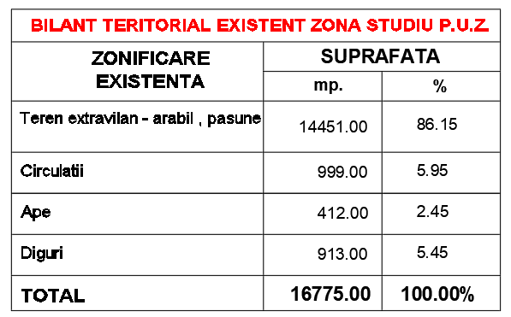

III. 06 Echiparea edilitara
În prezent terenurile ce fac obiectul documentației de urbanism nu au branșament la rețele de utilități (alimentare cu apă, canalizare, energie electrică și termică, gaze naturale).
In cadrul P.U.Z. se va studia modalitatea de racordare la retelele de utilităţi existente in zona şi suplinirea celor lipsă.
Toate branșamentele se vor realiza ulterior conform avizelor instituțiilor de specialitate.

III. 07 Activitati desfasurate
S.C. RABOLUS S.R.L. activeaza in domeniul acvaculturii incepand din 2003, cand a infiintat punctul de lucru la ferma piscicola, in baza contractului de asociere in participatiune nr.17/16.09.2003 incheiat cu Compania Nationala de Administrare a Fondului Piscicol.
Prin investitiile realizate, firma a construit bazine proprii pentru producerea puietului.
Societatea, are ca principal obiect de activitate acvacultura in ape dulci, respectiv: predezvoltarea larvelor de specii fitoplanctonofage si cresterea puietului si a pestelui de consum, comercializarea pestelui.
Ferma piscicola este amplasata in zona de sud-vest a jud. Constanta, la stanga DN3, ce face legatura intre localitatile Baneasa si Lipnita si are o suprafata totala de 442,02 ha, din care lacul Iortmac si balta Saharlale S=282,6 ha, lacul Ceamurlia S=128 ha. In cadrul amenajarii piscicole exista o infrastructura de diguri perimetrale si separative (cu o lungime totala de 2148 m) realizate pentru controlul nivelului apei in cele 4 bazine de crestere. Astfel langa bazinul Iortmac a fost construita o pepiniera care cuprinde 4 bazine de predezvoltare si crestere a puietului cu o suprafata totala de 17,55 ha, respectiv: Bazinul 1 cu 2,11 ha, Bazinul 2 cu 1,82 ha, Bazinul 3 cu 5,01 ha, Bazinul 4 cu 8,61 ha.
In cadrul pepinierei, predezvoltarea si cresterea puietului de crap, novac, cosas, singer, se face in sistem furajat in cele 4 bazine. In cele doua bazine de crestere Iortmac si Ceamurlia, piscicultura se practica in sistem de crescatorie vara a II-a si a III-a cu furajare.

III. 08 Probleme de mediu
Amplasamentul analizat se suprapune cu siturile Natura 2000 ROSPA0056 Lacul Oltina si ROSCI0172 Padurea si Valea Canaraua Fetii-Iortmac, si se afla situat in vecinatatea ROSPA0008 Baneasa-Canaraua Fetii, si rezervatiei naturale Lacul Oltina.
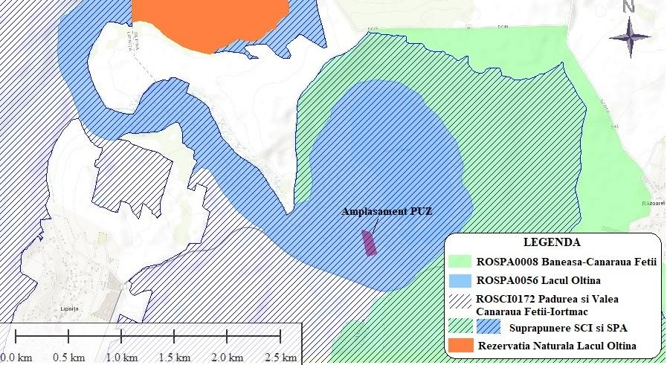
Amplasarea zonei studiate PUZ fata de Ariile Naturale Protejate Natura 2000

III. 09 Optiuni ale populatiei
Puncte de vedere ale administratiei locale
Administratia judeteana – Consiliul Judetean Constanta – este de acord cu realizarea acestei investitii tinand cont de faptul ca se vor creea noi locuri de munca, necesare pentru cresterea economica si sociala a Judetului Constanta, exprimandu-si acordul prin Avizul de oportunitate nr. 8 din 04.07.2019.
Planul urbanistic zonal va stabili, în baza analizei contextului social, cultural istoric, urbanistic și arhitectural, reglementări cu privire la regimul de construire, funcțiunea zonei, înăltimea maximă admisă, coeficientul de utilizare a terenului (C.U.T.), procentul de ocupare a terenului (P.O.T.), retragerea clădirilor față de aliniament și distanțele față de limitele laterale și posterioare ale parcelei, caracteristicile arhitecturale ale clădirilor, materialele admise.
Astfel, prin regulamentul de urbanism aferent, administrația locala va dispune de mijlocul de analiză și decizie, în procesul de certificare și autorizare reglementat prin lege.

Puncte de vedere ale populatiei
Odată inițiată elaborarea Planului Urbanistic Zonal, beneficiarul va urma toți pașii necesari consultării publicului împreună cu elaboratorul documentației de PUZ și cu persoana responsabilă din cadrul administrației publice judetene, conform Ordinului 2701/2010.

III. 10 Managementul deseurilor
Pe teritoriul UAT Lipnita opereaza S.C. IRIDEX GROUP IMPORT EXPORT BUCURESTI FILIALA COSTINESTI S.R.L. in calitate de societate autorizata in colectarea deseurilor.

CAPITOLUL 4 – DISFUNCTIONALITATI

Accesul auto - Accesul la teren se poate face atat pietonal cat si auto din drumul de exploatare de pe latura de vest - DE 638/3 – nu prezinta invelis asfaltic,
Drumurile interioare – Nu este cazul
Reteaua de cai ferate– Nu este cazul
Retele de utilitati - În prezent terenurile ce fac obiectul documentației de urbanism nu au branșament la rețele de utilități (alimentare cu apă, canalizare, energie electrică și termică, gaze naturale).
Tehnologii de operare - Nu este cazul.
Amplasarea unor constructii si terminale- Nu este cazul.
Managementul deseurilor nu este considerat o disfunctionalitate pentru planul de fata deoarece se vor lua toate măsurile necesare pentru colectarea şi depozitarea în condiţii corespunzătoare a deşeurilor generate în perioada de realizare a proiectului şi de a se asigura că operaţiunile de colectare, transport, eliminare sau valorificare să fie realizate prin firme autorizate pentru desfasurarea acestor tipuri de activitati. In prezent terenul ce a generat PUZ este liber de constructii.
Trafic de pasageri si siguranta acestuia - Nu este cazul.

CAPITOLUL 5 – PROIECTE APROBATE/LUCRARI IN CURS DE REALIZARE/ LUCRARI PENTRU PROTECTIA MEDIULUI
In zona studiata nu s-au identificat lucrari aprobate sau in curs de realizare, cu privire la protectia mediului.

CAPITOLUL 6 – CONTINUTUL SI OBIECTIVELE PLANULUI DE URBANISM

VI. 01 Principii avute in vedere la elaborarea planului
Prezenta documentatie analizeaza si stabileste reglementarile specifice pentru modificarea reglementărilor urbanistice aprobate pentru amplasamentul situat in jud. Constanta, comuna Lipniţa, extravilan, Parcela Ps 639, conform Certificatului de Urbanism nr. 55 din 17.04.2019 emis de Consiliul Judetean Constanta, in urmatorul context:
a. Cadrul legal
Privind reglementarile impuse de normativele in vigoare specifice domeniului de investitii, de prevederile reglementarilor urbanistice in domeniu, acte normative cu implicatii asupra dezvoltarii urbanistice si economice a zonei in conformitate cu:
- Legea privind autorizarea executarii constructiilor si unele masuri pentru realizarea locuintelor (nr. 50/1991, republicata, actualizata);
- Legea cadastrului imobiliar si publicitatii imobiliare (nr. 7/1996), republicata, actualizata;
- Legea privind calitatea in constructii (nr. 10/1995), cu modificarile si completarile ulterioare republicata, actualizata;
- Legea privind protectia mediului 265/2006 pentru aprobarea O.U.G. 195/2005, actualizata;
- Legea nr. 82/1998 pentru aprobarea Ordonanţei Guvernului nr. 43/1997 privind regimul juridic al drumurilor cu modificarile si completarile ulterioare;
- Legea apelor (nr. 107/1996) actualizata;
- Legea privind proprietatea publica si regimul juridic al acesteia (nr. 213/1998), actualizata;
- Legea nr. 5/2000 privind aprobarea Planului de amenajare a teritoriului naţional - Secţiunea a III-a - zone protejate;
- H.G.R. nr. 525/1996, modificat, pentru aprobarea Regulamentului General de Urbanism’, republicata; actualizata;
- Ordinul MLPAT nr. 21/N/2000 – Ghid privind elaborarea şi aprobarea regulamentelor locale de urbanism
- Codul civil;
- Ordinul Ministerului Sănătăţii nr. 119/2014 pentru aprobarea Normelor de igienă şi sănătate publică privind mediul de viaţă al populaţiei;
- ORDIN MT 49/1998 - Norme tehnice privind proiectarea și realizarea străzilor în localitățile urbane;
- ORDIN MLPAT 176/N/2000 – Reglementare tehnică “Ghid privind metodologia de elaborare şi conţinutul cadru al planului urbanistic zonal”;
- ORDIN MLPAT 10/N/1993 - Normativ pentru proiectarea parcajelor de auturisme în localități urbane;
- HCLM nr. 43/2008 privind aprobarea Studiului general de circulaţie la nivelul municipiului Constanţa;
- HCLM nr. 260/11.11.2010 privind aprobarea Regulamentului de signalistică şi publicitate la nivelul minicipiului Constanţa;
- HCL 113/2017 - Regulamentului privind asigurarea nr. minim de locuri de parcare pt. lucrarile de constructii si amenajari autorizate, pe raza municipiului Constanta;
- HCJC 152/2013 - Regulamentului privind stabilirea suprafetelor minime de spatii verzi si a numarului minim de arbusti, arbori, plante decorative si flori aferente constructiilor realizate pe teritoriul administrative al jud. Constanta;
- Ordonanta de Guvern nr. 57/29.06.2007 – Regimul ariilor naturale protejate, conservarea habitatelor naturale, a florei si faunei salbatice cu modificarile si completarile ulterioare, actualizata;
- Ordonanta de Guvern nr. 47/2000 privind stabilirea unor măsuri de protecţie a monumentelor istorice care fac parte din Lista patrimoniului mondial
P.U.Z.-ul are un caracter de reglementare specifica a dezvoltarii urbanistice a unei zone din localitate, cuprinde prevederi coordonate necesare atingerii obiectivelor sale.
P.U.Z.-ul nu reprezinta o faza de investitie, ci o faza premergatoare realizarii investitiilor. Unele prevederi ale P.U.Z., strict necesare dezvoltarii urbanistice a zonei, nu figureaza in planurile imediate de investitii, ca atare aceste prevederi se realizeaza etapizat, in functie de fondurile puse la dispozitie, dar inscrise coordonat in prevederile P.U.Z.
Prin Planul urbanistic zonal se vor stabili obiectivele, actiunile, prioritatile, reglementarile de urbanism: regimul de construire, funcţiunea amplasamentului, înălţimea maximă admisă, coeficientul de utilizare a terenului (C.U.T.), procentul de ocupare a terenului (P.O.T.), retragerea clădirilor faţă de aliniament şi distanţele faţă de limitele laterale şi posterioare ale parcelei.– permisiuni si restrictii – necesar a fi aplicate in procesul de realizare a investitiei pe amplasamentul studiat.
Documentatia se va elabora cu respectarea prevederilor Ordinului 233/2016, Legii 350/2001 a amenajarii teritoriului si urbanismului, cu modificariile si completariile ulterioare si corespunzator Ghidului privind metodologia si continutul – cadru al P.U.Z. aprobat de M.L.P.A.T. cu Ordinul NR.176/N/16 August 2000.

b. Solicitari ale temei program
Scopul prezentei documentații constă în introducerea in intravilan, reglementarea şi urbanizarea zonei pentru amplasamentul propus spre studiu, implicit a terenului ce a generat P.U.Z., situat după cum urmează: Extravilan comuna Lipniţa, parcela Ps 639, Nr. cad. 100030, jud. Constanta.
Având în vedere că zona studiată este în extravilan se doreşte ca odată cu introducerea în intravilan să se obţină valorificarea terenului aflat în proximitatea amenajării piscicole Iortmac-Saharlale-Ceamurlia.
Având în vedere prevederile Legii 350 /2001, se va studia unitar și coroborat o zonă mai mare ce va face studiul documentației de urbanism, in suprafata aproximativa de 16.755mp.
Lucrarea urmăreşte realizarea unei compoziţii coerente în zona studiată prin:
- Asigurarea unei dezvoltări spațiale echilibrate din punct de vedere funcțional, în concordanță cu valorile și aspirațiile locuitorilor;
- Asigurarea accesului la infrastructură;
- Utilizarea eficientă a terenurilor;
- Diversificarea funcțiunilor prezente în zonă
- Stabilirea valorilor maxime ale indicatorilor urbanistici P.O.T. și C.U.T. și a suprafeței maxim edificabile pentru amplasamentul studiat;
- Reglementarea regimului de înălțime, prin corelare cu cerințele funcționale și vecinătățile.

VI. 02 Surse de documentare
Analiza situației existente și formularea propunerilor au avut la bază:
- PLANUL URBANISTIC GENERAL al Comunei Lipniţa aprobat prin HCL Lipniţa nr. 14 din 2016 împreuna cu Certificatul de Urbanism nr. 55 din 17.04.2019, eliberat de Consiliul Judeţean Constanţa.

VI. 03 Lucrari propuse

Teritoriul studiat se propune a se incadra în U.T.R. A – ZONA ACTIVITĂȚILOR ECONOMICE, PRODUCTIVE, AGRICOLE SI DE AGROTURISM

UTILIZARI ADMISE:
- Activitati economice productive agricole cu impact redus asupra mediului (ex: acvacultura in amenajarea piscicola)
- Depozitare, logistică, distribuţie şi desfacere
- Comerț en detail: comerţ alimentar având Scom<400 mp, comerţ nealimentar având Scom<400 mp, magazin general sau supermarket cu Scom<1500 mp etc
- Functiuni de turism, agroturism, functiuni sportive, de agrement, servicii
- Alimentaţie publică: cantină, catering, restaurant, bistro, patiserie, cafenea, etc
- Se admit construcții multifuncționale reunind utilizări din categoriile de mai sus
- Se admit anexe destinate garajelor, depozitării, pazei etc
- Parcaje subterane, la sol si/sau supraterane
- Spaţii libere pietonale, pasaje pietonale acoperite
- Spaţii plantate (de tip scuar, gradina, parc, vegetatie de aliniament, etc.)
- Mobilier stradal
- Structuri publicitare permise prin regulamentul de publicitate

ÎNĂLȚIME MAXIMĂ ADMISIBILĂ A CLĂDIRILOR

R.H. maxim = 18.00 m

PROCENT MAXIM DE OCUPARE A TERENULUI

P.O.T. maxim = 50%

COEFICIENT MAXIM DE UTILIZARE A TERENULUI

C.U.T. maxim = 2.0 mp./A.D.C. sau 10.0 mc/mp

Asigurarea procentului minim de spații verzi – se va stabili în funcţie de destinaţia constructiilor edificate ulterior PUZ, conform H.G. 525/1996 pentru aprobarea Regulamentului general de urbanism, Anexa nr. 6.

Constructii de turism si agrement
- Pentru constructii de turism si agrement vor fi prevazute spatii verzi si plantate, în functie de destinatie si de gradul de confort, dar nu mai putin de 25% din suprafata totala a terenului.

Constructii industriale
- Pentru constructiile industriale vor fi prevazute spatii verzi si aliniamente cu rol de protectie, în functie de categoria acestora, dar nu mai putin de 20% din suprafata totala a terenului.

Asigurarea numărului minim de locuri de parcare - se va stabili în funcţie de destinaţia şi de capacitatea constructiilor edificate ulterior PUZ, conform H.G. 525/1996 pentru aprobarea Regulamentului general de urbanism, Anexa nr. 5.

Constructii si amenajari de agrement
- Pentru toate categoriile de constructii si amenajari de agrement vor fi prevazute parcaje în functie de capacitatea constructiei, câte un loc de parcare pentru 10–30 de persoane.
- Pentru cluburi va fi prevazut câte un loc de parcare la 3–10 membri ai clubului.

Constructii de turism
- Pentru toate categoriile de constructii de turism vor fi prevazute locuri de parcare, în functie de tipul de cladire si de categoria de confort, 1–4 locuri de parcare la 10 locuri de cazare.
- Pentru moteluri se vor asigura 4–10 locuri de parcare la 10 locuri de cazare.

Constructii industriale
Vor fi prevazute parcaje în functie de specificul activitatii, dupa cum urmeaza:
- activitati desfasurate pe o suprafata de 10–100 m2, un loc de parcare la 25 m2;
- activitati desfasurate pe o suprafata de 100–1.000 m2, un loc de parcare la 150 m2;
- activitati desfasurate pe o suprafata mai mare de 1.000 m2, un loc de parcare la o suprafata de 100 m2.

Pentru constructii ce înglobeaza spatii cu diferite destinatii, pentru care exista norme diferite de dimensionare a parcajelor, vor fi luate în considerare cele care prevad un numar mai mare de locuri de parcare.

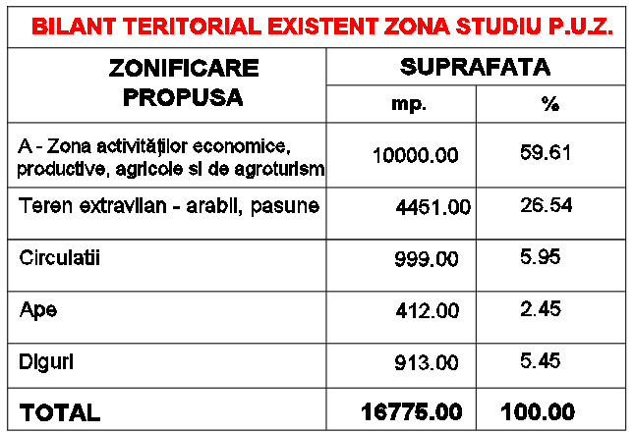

DEZVOLTAREA ECHIPARII EDILITARE
În prezent terenurile ce fac obiectul documentației de urbanism nu au branșament la rețele de utilități (alimentare cu apă, canalizare, energie electrică și termică, gaze naturale).
In cadrul P.U.Z. se va studia modalitatea de racordare la retelele de utilităţi existente in zona şi suplinirea celor lipsă.
Toate branșamentele se vor realiza ulterior conform avizelor instituțiilor de specialitate.
Vor fi necesare urmatoarele utilitati:
- Apa potabila
- Colectarea deseurilor menajere
- Incalzire
- Energie electrica
- Telefonizare/Internet
Se prevede construirea unui put forat pentru asigurarea alimentarii cu apa a obiectivului.
Se va construi un bazin vidanjabil inchis etans pentru preluarea apelor uzate menajere.
Precolectarea deseurilor se va face selectiv in recipiente, pungi/saci sau alte mijloace care prezinta un grad de siguranta ridicat din punct de vedere sanitar si al protectiei mediulul. Acestea vor fi depozitate in europubele si colectate ulterior de serviciul de salubritate local.
Imobilul se va racorda la reteaua de energie electrica existenta in zona . De asemena se prevad panouri fotovoltaice montate pe invelitoare.
Energia termica si apa calda menajera sunt asigurate de centrala termica proprie.
Imobilul va fi racordat la reteaua de telecomunicatii daca este necesar.

CAPITOLUL 7 – RELATIA PLANULUI ANALIZAT CU ALTE PLANURI SI PROGRAME, OBIECTIVE DE MEDIU

Proiectul indeplineste toate cerintele financiare impuse de Directia Generala Pescuit – Autoritatea de Management pentru POPAM prin Ghidul Solicitantului aferent Masurii II.2 „Investitii productive in acvacultura”.

Obiectiv general
Obiectivul principal al proiectului este reprezentat de modernizarea exploatatiei piscicole si cresterea competitivitatii economice a companiei prin dezvoltarea capacitatii de productie si implementarea de tehnologii de productie moderne.
Obiective specifice
- Imbunatatirea constructiilor si dotarilor aferente amenajarii piscicole pentru eficientizarea productiei de peste si procesarii acestuia.
- Dotarea investitiei cu echipamente specifice pentru imbunatatirea modului de lucru, precum si pentru intretinerea echipamentelor.
- Implementarea unui sistem de utilizare a energiei regenerabile, prin achizitia de panouri fotovoltaice, care prin gradul ridicat de eficienta va conduce la minimizarea pierderilor energetice, inclusiv optimizarea cheltuielilor pentru consumul energetic. De asemenea acest sistem va reduce gradul de poluare si impactul asupra mediului.
- Crearea de noi locuri de munca

CAPITOLUL 8 – IMPLEMENTAREA LEGISLATIEI DE MEDIU
Prezentul Plan Urbanistiz Zonal cuprinde regulamente privind dezvoltarea zonelor construite si neconstruite – prescriptii si recomandari si a fost intocmit conform:
- Legea privind protectia mediului 265/2006 pentru aprobarea O.U.G. 195/2005, actualizata;
- Legea apelor (nr. 107/1996) actualizata;
- Ordinul Ministerului Sănătăţii nr. 119/2014 pentru aprobarea Normelor de igienă şi sănătate publică privind mediul de viaţă al populaţiei;
- HCJC 152/2013 - Regulamentului privind stabilirea suprafetelor minime de spatii verzi si a numarului minim de arbusti, arbori, plante decorative si flori aferente constructiilor realizate pe teritoriul administrative al jud. Constanta;
- Ordonanta de Guvern nr. 57/29.06.2007 – Regimul ariilor naturale protejate, conservarea habitatelor naturale, a florei si faunei salbatice cu modificarile si completarile ulterioare, actualizata;
- Ordonanta de Guvern nr. 47/2000 privind stabilirea unor măsuri de protecţie a monumentelor istorice care fac parte din Lista patrimoniului mondial

CAPITOLUL 9 – CONCLUZII SI MASURI IN CONTINUARE
Scopul prezentei documentații constă în introducerea in intravilan, reglementarea şi urbanizarea zonei pentru amplasamentul propus spre studiu, implicit a terenului ce a generat P.U.Z., situat după cum urmează: Extravilan comuna Lipniţa, parcela Ps 639, Nr. cad. 100030, jud. Constanta.
Având în vedere că zona studiată este în extravilan se doreşte ca odată cu introducerea în intravilan să se obţină valorificarea terenului aflat în proximitatea amenajării piscicole Iortmac-Saharlale-Ceamurlia.
Beneficiarul, ROBOLUS S.R.L. prin Hertea Sorin, propune dezvoltarea unei zone cu activităţi economice, productive, agricole şi de agroturism.
La nivel economic se va obtine o valorificare a terenului, aflat in momentul actual in extravilan şi o extindere a funcţiunilor cu implicaţii la nivel social prin dezvoltări noi în domeniul construcţiilor, producţiei şi turismului.

CAPITOLUL X - COMPLETARE CONFORM ORDINULUI 19/2010 GHID METODOLOGIC PRIVIND EVALUAREA ADECVATA

a) descrierea succintă a Planului şi amplasarea acestuia în raport cu aria naturală protejată de interes comunitar, cu precizarea coordonatelor geografice (STEREO 70) ale amplasamentului planului;
Conform Avizului de oportunitate nr. 8 din 04.07.2019 prin prezenta documentaţie se doreste introducerea in intravilan ca trup izolat a terenului studiat - Parcela Ps 639 ca zona functionala U.T.R. A – ZONA ACTIVITĂȚILOR ECONOMICE, PRODUCTIVE, AGRICOLE SI DE AGROTURISM, în baza Certificatului de Urbanism nr. 55 din 17.04.2019.
Suprafata terenului ce a generat PUZ este de 10.000 mp. Amplasamentul se afla situat in UAT Lipnita, adiacent drumului DN3 ce leaga Banesa de Lipnita si face parte face parte din extravilanul comunei Lipniţa prin urmare nu este încadrat în reglementările Planlui Urbanistic General aprobat prin HCL Lipniţa nr. 14/2016.
Coordonatele STEREO 70 ale zonei studiate si ale terenului ce a generat PUZ, sunt trecute in tabelele de mai jos.

Zona studiata PUZ
S = 16.775 mp
Nr. pct. | X | Y
16 | 711552,164 | 292275,665
17 | 711635,689 | 292246,476
18 | 711683,028 | 292061,613
19 | 711602,562 | 292044,288

Teren ce a generat PUZ
S= 10.000 mp
Nr. pct. | X | Y
1 | 711562,146 | 292263,620
2 | 711573,300 | 292259,474
3 | 711611,491 | 292244,736
4 | 711651,093 | 292091,567
5 | 711655,851 | 292070,634
6 | 711658,102 | 292060,728
7 | 711658,194 | 292060,038
8 | 711634,116 | 292055,425
9 | 711608,619 | 292050,540
10 | 711608,495 | 292051,224
11 | 711605,867 | 292060,788
12 | 711599,640 | 292083,444
13 | 711584,329 | 292151,712
14 | 711574,919 | 292200,756
15 | 711562,040 | 292260,375

Amplasamentul analizat se suprapune cu siturile Natura 2000 ROSPA0056 Lacul Oltina si ROSCI0172 Padurea si Valea Canaraua Fetii-Iortmac, si se afla situat in vecinatatea ROSPA0008 Baneasa-Canaraua Fetii, si rezervatiei naturale Lacul Oltina.

Amplasarea zonei studiate PUZ fata de Ariile Naturale Protejate Natura 2000

Numele şi codul ariei naturale protejate de interes comunitar;
Ariile naturale de interes comunitar cu care se suprapune obiectivul analizat:
ROSPA0056 Lacul Oltina
ROSCI0172 Padurea si Valea Canaraua Fetii-Iortmac
Ariile naturale de interes comunitar din vecinatatea obiectivul analizat:
ROSPA0008 Baneasa-Canaraua Fetii
Rezervatia naturala Lacul Oltina

b) prezenţa şi efectivele / suprafeţele acoperite de specii şi habitate de interes comunitar în zona Planului;
In urma verificarii amplasamentului nu s-a constatat prezenta speciilor de plante sau habitate mentionate in anexele la O.U.G. nr. 57/2007 cu modificarile si completarile ulterioare.
In prezent, terenul pe care se propune construcția cu funcțiunea de anexă la exploatare agricolă este teren arabil, partial inundat, ce implica prezenta unui agroecosistem cu elemente de biodiversitate reduse, astfel se apreciaza un efect nesemnificativ in timpul implementarii obiectivului asupra biodiversitatii locale.
In zona studiata poate fi intalnita o vegetatie ruderala, alcatuita din buruieni precum: traista ciobanului (Capsella bursa-pastoris), susai (Sonchus arvensis), papadie (Taraxacum officinale), sugel puturos (Lamium purpureum), iarba de gazon (Lolium perene), rusinea fetei (Daucus carota), pir tarator (Elymus repens) si pir gros (Cynodon dactylon). De asemenea pot fi intalnite si speciile Carex sp, stuf (Phragmites australis). In ceeea ce priveste vegetatia arborescenta, aceasta este reprezentata de urmatoarele specii precum: Salix alba, Salix babylonica, Ulmus sp.
Zona studiata este importanta pentru speciile de pasari acvatice, dat fiind suprapunerea cu situl Natura 2000 ROSPA0056 Lacul Oltina, si a vecinatatii cu ROSPA0008 Baneasa-Canaraua Fetii, in zona putand fi intalnite numeroase specii acvatice precum: Plegadis falcinellus, Limosa limosa, Himantopus himantopus, Nycticorax nyctircorax, Ardea cinerea, Ardea purpurea, Anas platyrhynchos, Anas querquedula, Podiceps cristatus, Larus cachinnans, Larus ridibundus, Anser anser, Ciconia ciconia, Tadorna ferruginea etc.

c) justificarea dacă Planul propus nu are legătură directă cu sau nu este necesar pentru managementul conservării ariei naturale protejate de interes comunitar;
Planul analizat nu are legatura directa cu managementul ariiilor naturale protejate de interes comunitar ROSPA0056 Lacul Oltina, ROSCI0172 Padurea si Valea Canaraua Fetii-Iortmac, ROSPA0008 Baneasa-Canaraua Fetii, sau rezervatiei naturale Lacul Oltina.

d) estimarea impactului potenţial al planului asupra speciilor şi habitatelor din aria naturală protejată de interes comunitar
In ceea ce priveste compozitia floristica din zona studiata ce poate fi afectata de implementarea si functionarea obiectivului, mentionam ca nu au fost identificate specii protejate, mentionate in O.U.G. 57/2007 cu modificarile si completarile ulterioare.
In prezent, terenul pe care se propune construcția cu funcțiunea de anexă la exploatare agricolă- este teren arabil, partial inundat, ce implica prezenta unui agroecosistem cu elemente de biodiversitate reduse, astfel se apreciaza un efect nesemnificativ in timpul implementarii obiectivului asupra biodiversitatii locale.
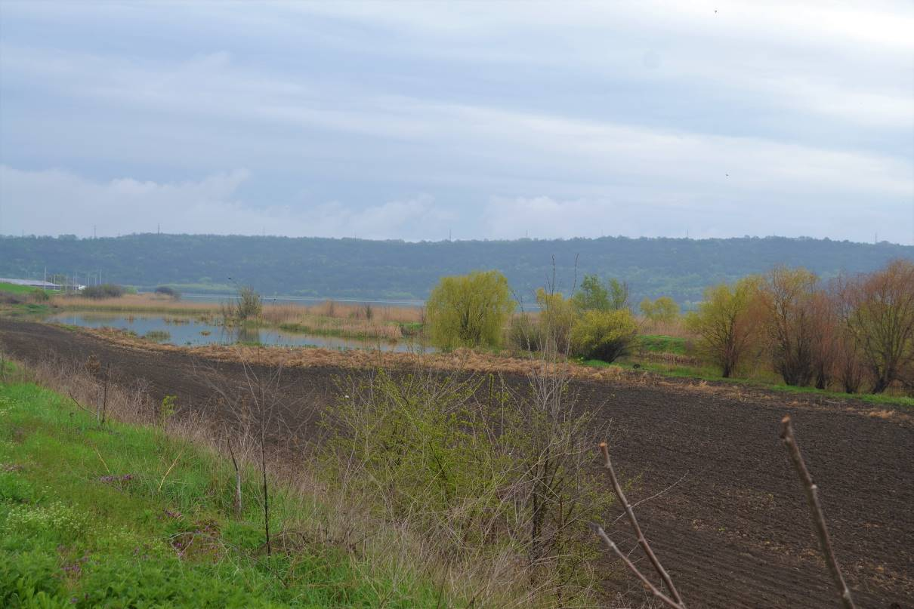
Aspect al terenului studiat

Zona studiata este importanta pentru speciile de pasari acvatice, dat fiind suprapunerea cu situl Natura 2000 ROSPA0056 Lacul Oltina.
Impactul direct asupra avifaunei se va resimti doar in etapa de constructie a imobilului, de relocare a digului de pamant si de decolmatare a canalului. Singurele surse de poluare ce pot afecta biodiversitatea in timpul lucrarilor de constructie sunt zgomotul si emisiile de praf, acestea avand insa un caracter temporar si vor disparea odata cu incetarea activitatilor de santier.
Impactul se va manifesta in special asupra speciilor de pasari acvatice, care vor fi indepartate temporar de pe suprafata analizata, catre zone din vecinatate cu conditii similare, urmand ca dupa finalizarea lucrarilor de constructie, acestea sa repopuleze treptat zona analizata.
Astfel, se considera ca nu va exista un impact negativ semnificativ si de durata asupra speciilor de pasari.
Atat intensificarea zgomotului cat si emisiile de praf din timpul realizarii lucrarilor de constructie au un caracter temporar si vor disparea odata cu incetarea activitatilor de santier.
In timpul exploatarii amenajarii piscicole, nu va exista niciun impact negativ asupra biodiversitatii dat fiind natura activitatii.

Intocmit,
Arh. PONOMARENCO Marius

Societatea de Cercetare a Biodiversitatii si Ingineria Mediului AON SRL
Petrescu Traian

